Индуцированные однородным сдвигом процессы рекристаллизации в металлических сплавах на основе никеля и титана
Камалов А.Р.
Студент
Казанский (Приволжский) федеральный университет,
Институт физики, Казань, Россия
E-mail: alen.kamalov@gmail.com
В последнее время большое внимание уделяется исследованию поведения металлических сплавов на основе Fe, Ti, Ni, Al и т.д. при деформации однородным сдвигом. Сплавы этих металлов проявляют способность к рекристаллизации под сдвигом и высоким давлением, циклически переходя из кристаллической фазы в аморфное состояние. На эксперименте исследовано большое количество различных сплавов этих металлов [1]. Однако полноценное объяснение процессов циклической рекристаллизации на данный момент отсутствует.
В данной работе исследуется процесс рекристаллизации нитинола (сплав NiTi). Рассматриваемая система состоит из 2000 частиц Ti и Ni, расположенных в кубической симуляционной ячейке. На ячейку накладываются периодические граничные условия во всех направлениях. Характер взаимодействия частиц задается MEAM потенциалом, предложенным Ко и др. [2]. Начальное состояние системы соответствует кристаллической фазе при температуре 300К и давлением 4ГПа. Далее система подвергается деформации сдвигом с различными скоростями.
Для идентификации упорядоченных структур, например, кристаллических, формирующихся в процессе рекристаллизации, проводится кластерный и структурный анализ. Для этого выполняется анализ конфигурационных данных, получаемых из моделирования, через расчет функции парного распределения частиц
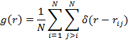
и значения параметра локального ориентационного порядка , согласно методу Стейнхарда и др. [3]
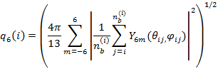
Здесь – число соседей i-ой частицы – сферические гармоники.
На рисунке 1(а) представлен мгновенный снимок начальной конфигурации системы в отсутствии деформации. Система находится в кристаллическом состоянии. Это подтверждается рассчитанными функциями радиального распределения частиц, которые имеют множество максимумов, соответствующих объемно-центрированной кубической решетке (см. рисунок 1(б)). Далее, кристаллических образец подвергается однородному сдвигу со скоростями: 0.005, 0.01, 0.02, 0.05 и 0.1 пс⁻¹. При воздействии сдвигом и внешним давлением кристаллическая структура разрушается, и система переходит в аморфное состояние. Это подтверждают результаты структурного анализа, а именно, рассчитанные кривые g(r), имеющие вид осциллирующей функции (см. рисунок 2). Таким образом, полученные нами результаты показывают, что нитинол при воздействии сдвигом может перейти в аморфное состояние с последующей кристаллизацией. Это подтверждается результатами кластерного анализа.

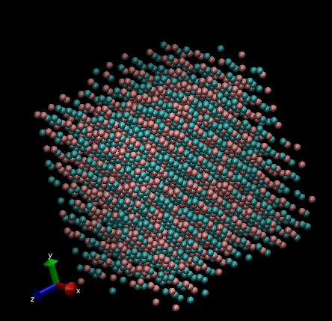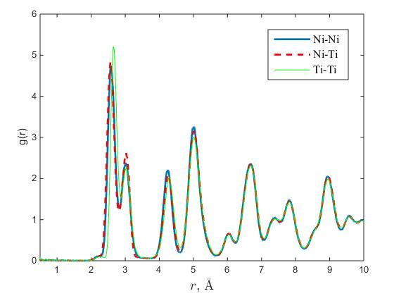
Рисунок 1. (а) - Мгновенный снимок конфигурации системы в отсутствии деформации. Здесь красные шары обозначают атомы Ni, а синие шары – атомы Ti. (б) - функции g(r), полученные для различных пар атомов в отсутствии деформации.

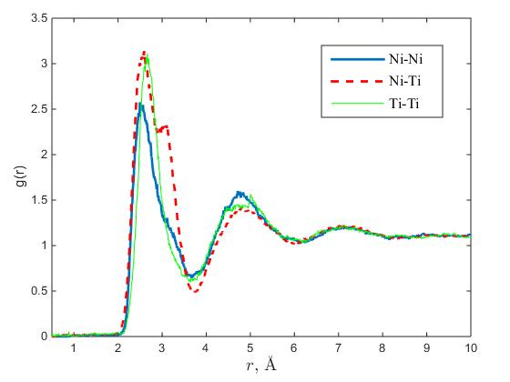
Рисунок 2. Функции g(r), соответствующие аморфному состоянию, полученные после воздействия однородным сдвигом.

Литература:
- Глезер А.М., Сундеев Р.В., Шалимова А.В., Phase transformations «amorphization ↔ crystallization» in metallic materials induced by severe plastic deformation // Rev. Adv. Mater. Sci., V. 54. 2018. P.
- Ko W.S., Grabowski B., Neugebauer J., Development and application of a Ni-Ti interatomic potential with high predictive accuracy of the martensitic phase transition // Phys. Rev. B., V. 92. 2015.
- Steinhardt P.J., Nelson D.R., Ronchetti M., Bond-Orientational Order in Liquids and Glasses // Phys. Rev. B., V. 28. 1983. P. 784.

